TRƯỜNG ĐẠI HỌC MỞ THÀNH PHỐ HỒ CHÍ MINH
KHOA CÔNG NGHỆ THÔNG TIN
--- ---



BÁO CÁO CUỐI KỲ
Đề tài
WEBSITE BÁN QUẦN ÁO TRỰC TUYẾN
Sinh viên thực hiện: Nguyễn Xuân Nhật Linh
Trần Hữu Hoàng
Mã số sinh viên: 1951052101
1951012033
Lớp: IT2001
Giảng viên hướng dẫn: Phạm Chí Công

Mục lục
Chương 1: Tổng quan đề tài 3
I. Giới thiệu và lí do chọn đề tài 3
II. Yêu cầu đề tài 3
Chương 2: GIỚI THIỆU CÁC TOOL ĐƯỢC SỬ DỤNG TRONG BÀI 5
I. Giới thiệu về Entity Framework 5
1. Tìm hiểu về Entity Framework 5
1.1. Khái niệm 5
1.2. Các tính năng của Entity Framework 5
2. Cấu trúc của Entity Framework 5
II. Database 6
CHƯƠNG 3: GIỚI THIỆU CHÍNH VỀ ĐỀ TÀI 8
1. Các bước thực hiện đề tài 8
2. Mô tả chức năng của đề tài 8
3. Mô tả dữ liệu 13
3.1. Bảng dữ liệu 14
3.2. Giải thích mối quan hệ 14
4. Mô tả sản phẩm 17

Chương 1: Tổng quan đề tài
- Giới thiệu và lí do chọn đề tài
Ngày nay việc ứng dụng công nghệ thông tin (CNTT) và tin học hóa được xem là một trong những yếu tố mang tính quyết định trong hoạt động của cácchính phủ, tổ chức cũng như các công ty, các cá nhân. Nó đóng vai trò hết sức quan trọng, có thể tạo ra những bước đột phá mạnh mẽ trong sự phát triển của các tổ chức.
Việc xây dựng các trang web để phục vụ cho các nhu cầu riêng của các tổ chức, công ty thậm chí các cá nhân đang ngày càng trở lên phổ biến. với xu thế toàn cầu hóa nền kinh tế thế giới, đời sống xã hội ngày càng được nâng cao, đặc biệt là nhu cầu trao đổi hàng hóa của con người ngày càng tăng cả về số lượng và chất lượng. hiện nay, các công ty tin học hàng đầu thế giới không ngừng đầu tư và cải thiện các giải pháp cũng như các sản phẩm nhằm cho phép tiến hành thương mại hóa trên Internet. Thông qua các sản phẩm và công nghệ này, chúng ta dễ dàng nhận ra tầm quan trọng và tính tất yếu của thương mại điện tử.
Chính vì lợi ích mà Website mang lại mà các cửa hảng, công ty đã áp dụng nó để phát triển công việc kinh doanh và giới thiệu cửa hàng mình. Trong số đó, thời trang cũng là một ngành sử dụng nhiều đến Website. Do vậy, nhóm em lựa chọn đề tài thiết kế Website cho cửa hàng thời trang nhằm đưa đến khách hàng một sự lựa chọn lý tưởng trong việc mua sắm quần áo

- Yêu cầu đề tài
Một trang web bán quần áo hiệu quả cần đáp ứng những yêu cầu cơ bản để đem lại trải nghiệm mua sắm trực tuyến tốt nhất cho khách hàng. Đầu tiên, trang web cần có giao diện đơn giản, thân thiện với người dùng và dễ dàng điều hướng, giúp khách hàng tìm kiếm và lựa chọn sản phẩm một cách thuận tiện.
Đồng thời, trang web cần cung cấp đầy đủ thông tin chi tiết về sản phẩm, bao gồm hình ảnh chất lượng cao, mô tả chi tiết, kích thước, màu sắc và giá cả. Điều này giúp khách hàng có cái nhìn rõ ràng về sản phẩm trước khi quyết định mua hàng.
Một chức năng quan trọng khác của trang web bán quần áo là tính năng tìm kiếm và lọc sản phẩm theo nhiều tiêu chí như kiểu dáng, kích thước, màu sắc, giá cả và thương hiệu. Điều này giúp khách hàng dễ dàng lựa chọn sản phẩm phù hợp với nhu cầu và sở thích của họ.
Ngoài ra, trang web cần hỗ trợ nhiều phương thức thanh toán an toàn và đáng tin cậy để đáp ứng nhu cầu thanh toán của khách hàng. Chính sách đổi trả linh hoạt cũng là một yếu tố quan trọng, giúp khách hàng yên tâm khi mua sắm trực tuyến.
Bên cạnh đó, tính responsive của trang web là điều cần thiết, đảm bảo trang web hiển thị tốt trên cả các thiết bị di động và máy tính để bàn. Điều này giúp khách hàng có thể dễ dàng truy cập và duyệt qua trang web từ bất kỳ thiết bị nào mà họ sử dụng.
Cuối cùng, tính bảo mật của trang web cũng là yếu tố quan trọng, đảm bảo thông tin cá nhân và thanh toán của khách hàng được bảo vệ an toàn.
Tổng hợp lại, trang web bán quần áo cần đáp ứng những yêu cầu cơ bản về giao diện, thông tin sản phẩm, tính năng tìm kiếm và lọc, phương thức thanh toán, chính sách đổi trả, tính responsive và bảo mật để mang lại trải nghiệm mua

Chương 2: GIỚI THIỆU CÁC TOOL ĐƯỢC SỬ DỤNG TRONG BÀI
- Giới thiệu về Entity Framework
- Tìm hiểu về Entity Framework
  - Khái niệm
Entity Framework (EF) là một bộ công cụ Object-Relational Mapping (ORM) của Microsoft, được phát triển để giúp các nhà phát triển phần mềm xây dựng ứng dụng dựa trên cơ sở dữ liệu. Entity Framework cho phép các nhà phát triển làm việc với cơ sở dữ liệu bằng cách sử dụng đối tượng, và tự động chuyển đổi giữa các đối tượng này và dữ liệu trong cơ sở dữ liệu.
  - Các tính năng của Entity Framework
- Object-Relational Mapping: Entity Framework cho phép các nhà phát triển làm việc với cơ sở dữ liệu bằng cách sử dụng đối tượng, và tự động chuyển đổi giữa các đối tượng này và dữ liệu trong cơ sở dữ liệu.
- Quản lý mô hình: Entity Framework cung cấp một khung làm việc để quản lý các đối tượng của bạn, cho phép bạn tạo, cập nhật và xóa các đối tượng trong cơ sở dữ liệu của bạn.
- Quản lý tương tác với cơ sở dữ liệu: Entity Framework có thể tự động tạo và cập nhật các bảng cơ sở dữ liệu của bạn, cũng như tạo các truy vấn để lấy và cập nhật dữ liệu.
- Tính năng linh hoạt: Entity Framework cho phép bạn sử dụng nhiều loại cơ sở dữ liệu khác nhau, bao gồm cả Microsoft SQL Server, Oracle và MySQL.
- Tính năng hiệu suất: Entity Framework được cải tiến để cung cấp hiệu suất tốt hơn so với các phiên bản trước đó, và nó cũng cho phép bạn tinh chỉnh các truy vấn của mình để cải thiện hiệu suất.
- Cấu trúc của Entity Framework
- Lớp DbContext: Là lớp chính của Entity Framework, đại diện cho một đơn vị công việc liên quan đến cơ sở dữ liệu, bao gồm các phương thức để thực hiện các hoạt động CRUD (Create, Read, Update, Delete) với cơ sở dữ liệu.
- Lớp Entity: Đại diện cho các đối tượng trong cơ sở dữ liệu, được mô hình hóa thành các đối tượng trong mã nguồn của ứng dụng .NET. Mỗi đối tượng trong cơ sở dữ liệu thường được biểu diễn bằng một lớp tương ứng trong EF.
- Cơ sở dữ liệu: Đại diện cho nguồn dữ liệu mà EF đang làm việc, có thể là cơ sở dữ liệu quan hệ như SQL Server, MySQL, Oracle, hay SQLite.
- Chuỗi kết nối: Là chuỗi dùng để kết nối đến cơ sở dữ liệu. EF sử dụng chuỗi kết nối để xác định cách kết nối đến cơ sở dữ liệu, bao gồm thông tin như tên máy chủ, tên cơ sở dữ liệu, tên người dùng, mật khẩu, và các thông số kết nối khác.
- Bản đồ đối tượng-quan hệ: Đại diện cho quan hệ giữa các đối tượng trong mã nguồn ứng dụng với các bảng trong cơ sở dữ liệu. Bản đồ này được xác định bằng cách sử dụng các thuộc tính và phương thức đặc biệt trong lớp Entity, giúp EF tự động thực hiện các hoạt động CRUD với cơ sở dữ liệu.
- Các tệp dự án: Các tệp trong dự án ứng dụng .NET được sử dụng để định nghĩa các lớp Entity, lớp DbContext, và các cấu hình khác của EF, bao gồm tệp mã nguồn, tệp cấu hình, tệp điều khiển, và các tệp khác liên quan đến việc định nghĩa và cấu hình EF.
- Các thao tác CRUD: Là các phương thức được cung cấp bởi EF trong lớp DbContext để thực hiện các hoạt động CRUD với cơ sở dữ liệu.
- Database
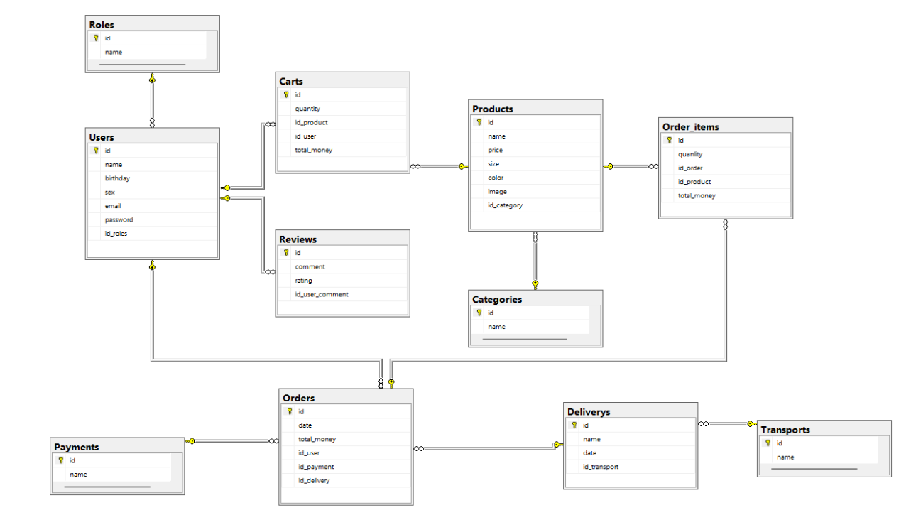

CHƯƠNG 3: GIỚI THIỆU CHÍNH VỀ ĐỀ TÀI
- Các bước thực hiện đề tài
- Nghiên cứu và lên kế hoạch: Tìm hiểu về thị trường bán quần áo trực tuyến, đối thủ cạnh tranh, và xu hướng thời trang. Lên kế hoạch cho dự án của bạn, bao gồm xác định mục tiêu, đối tượng khách hàng, và tính năng cần có trên trang web.
- Thiết kế giao diện người dùng : Thiết kế giao diện dễ sử dụng và tương thích trên các thiết bị khác nhau như máy tính để bàn, điện thoại di động, và máy tính bảng.
- Phát triển mã nguồn: Chọn công nghệ và ngôn ngữ lập trình phù hợp để phát triển trang web.
- Tích hợp cơ sở dữ liệu: Thiết kế và triển khai cơ sở dữ liệu để lưu trữ thông tin sản phẩm, đơn hàng, tài khoản người dùng, v.v. Sử dụng hệ quản trị cơ sở dữ liệu như SQL Server để lưu trữ và quản lý dữ liệu.
- Kiểm thử và gỡ lỗi: Kiểm tra và sửa lỗi trang web trên các trình duyệt khác nhau, đảm bảo trang web đến người dùng một cách hoàn thiện nhất.
- Mô tả chức năng của đề tài
- Chức năng đăng ký: Cho phép người dùng tạo tài khoản cá nhân để dễ dàng sử dụng trang Web.
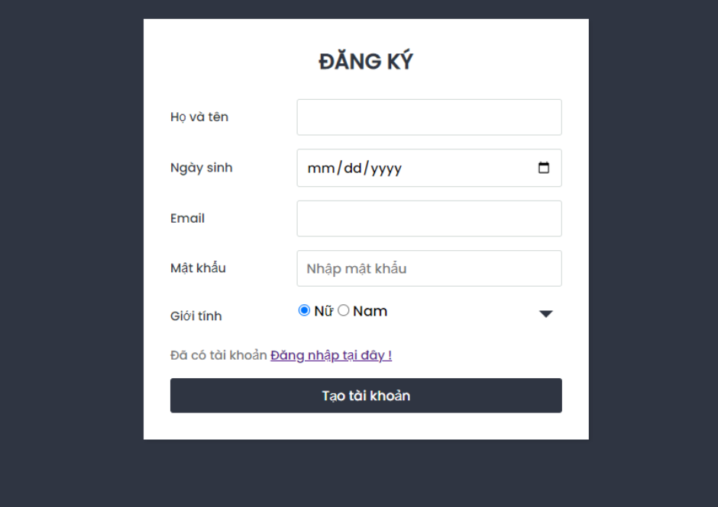
- Chức năng đăng nhập: người dùng đăng nhập vào trang Web.
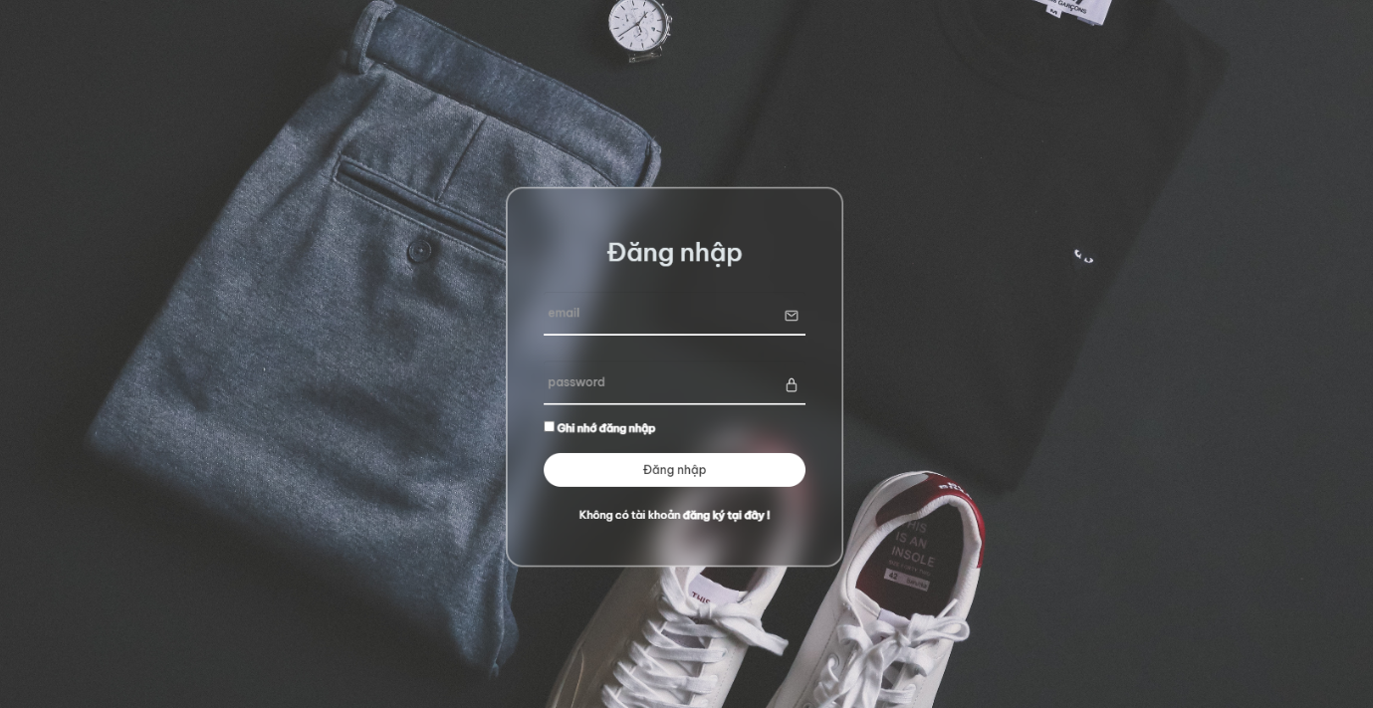
- Trang chủ chính của trang Web
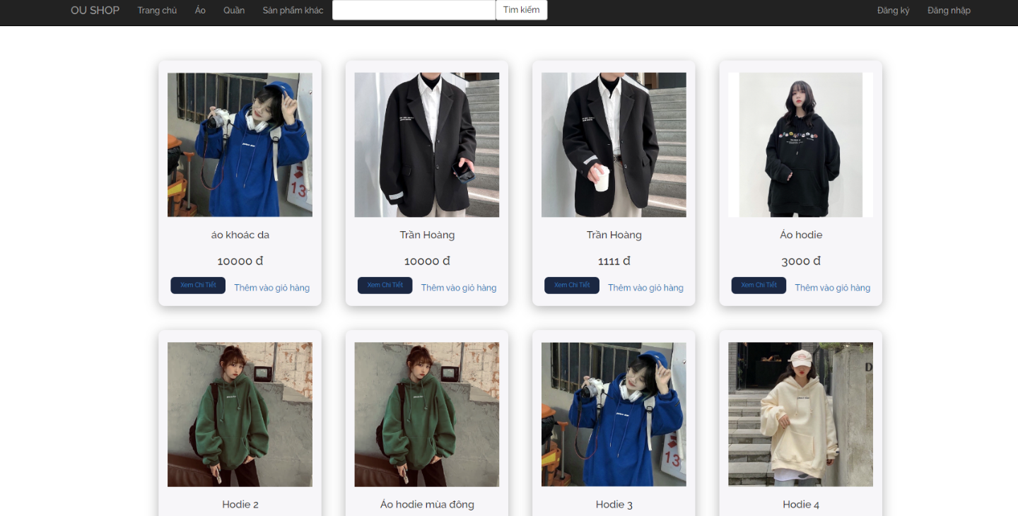
- Giao diện xem chi tiết sản phẩm: cho người dùng có thể xem chi tiết các thông tin cơ bản của các mẫu quần áo.
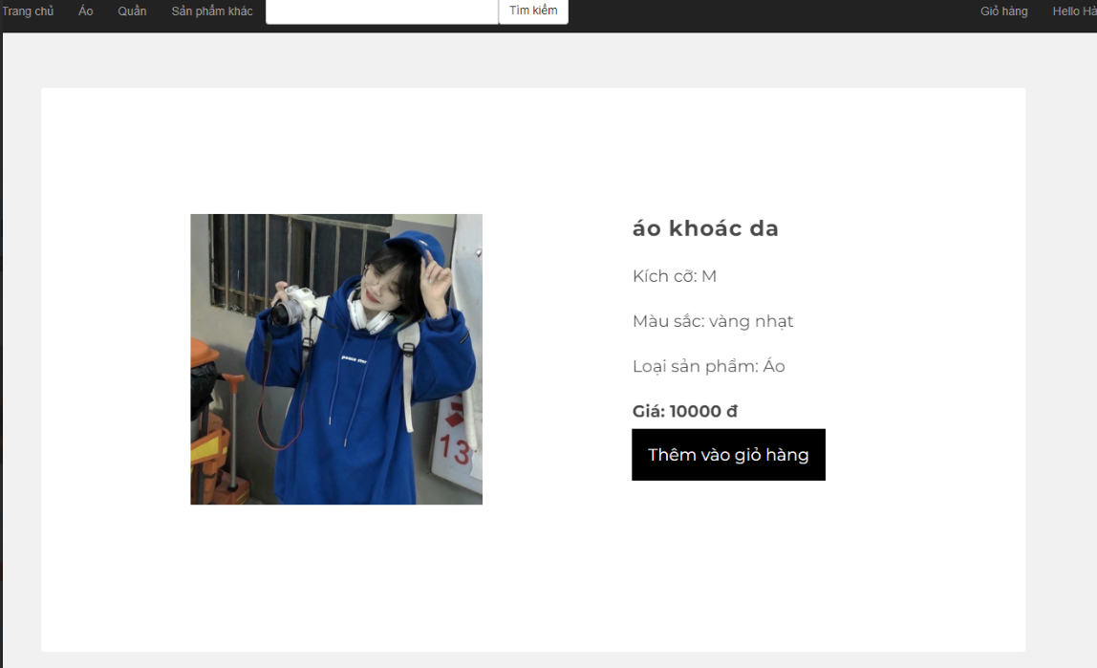
- Chức năng tìm kiếm sản phẩm: cho phép người dùng tìm kiếm các mãu quần áo theo ý của người dùng.
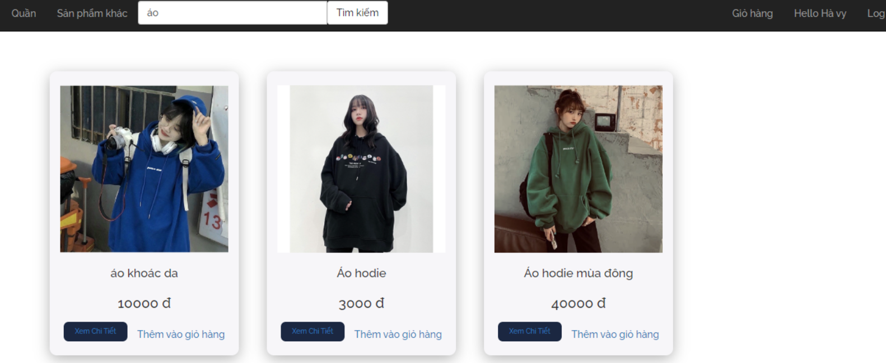
- Chức năng giỏ hàng và thanh toán: sau khi người dùng đã click vào các sản phẩm thì lập tức được thêm vào giỏ hàng, người dùng kiểm tra lại các thông tin và có thể thêm hoặc xóa các sản phẩm và cuối cùng tiến hành đến thanh toán.
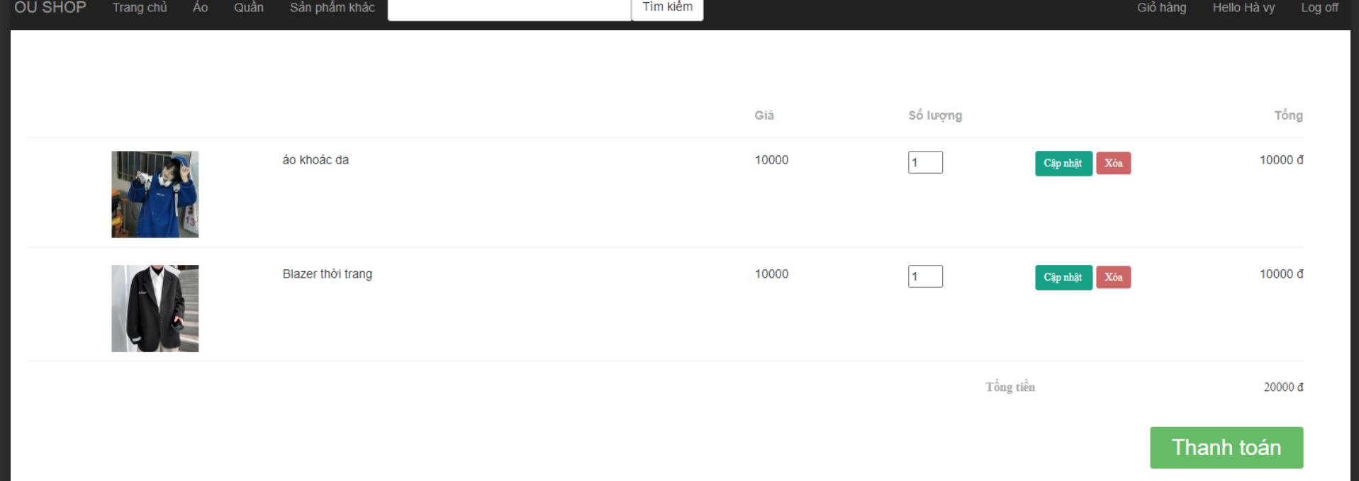
- Thanh toán xong và gửi mail cho người dùng: sau khi kết thúc quá trình thanh toán, mail của người dùng sẽ được gửi mail thông báo đã mua hàng thành công.
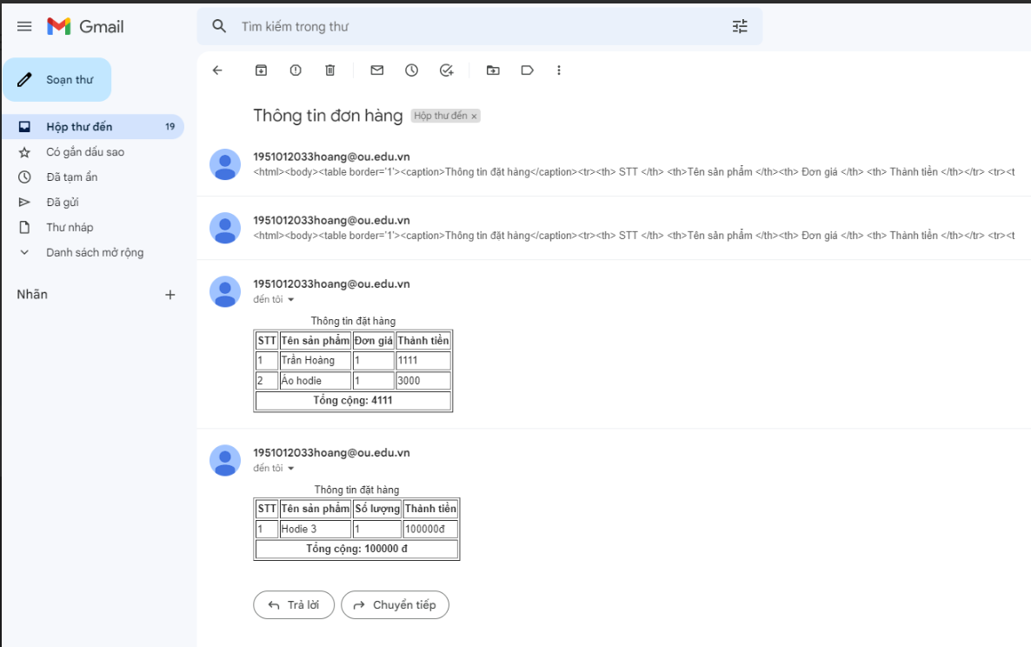
- Giao diện trang Admin: các chức năng bao gồm thêm, sửa, xóa sản phẩm
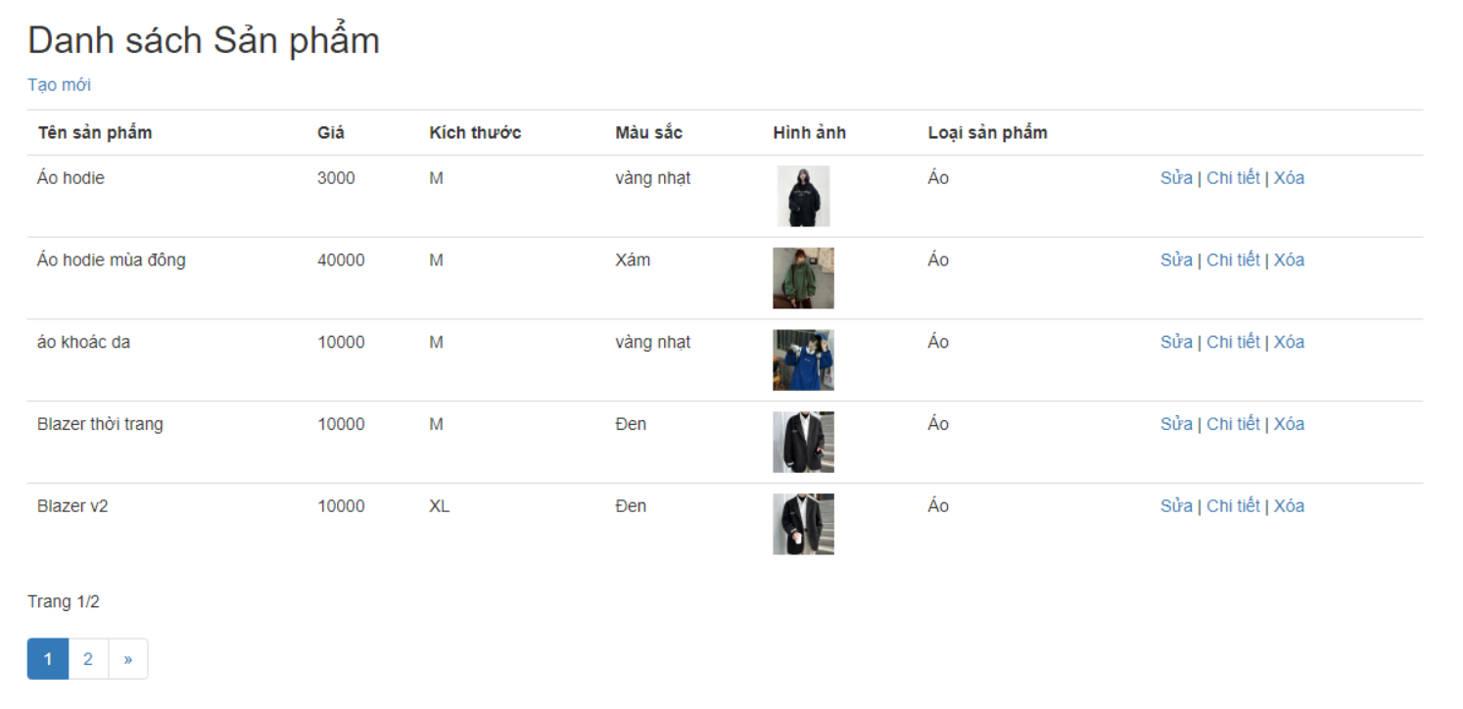
- Giao diện trang Admin: chức năng xem hóa đơn
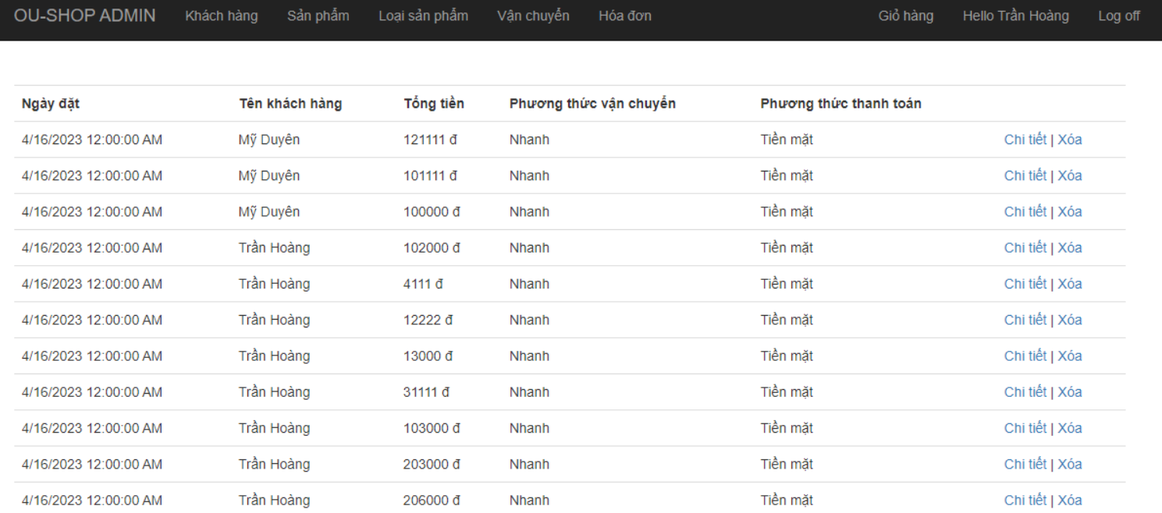
- Giao diện trang Admin: xem chi tiết hóa đơn
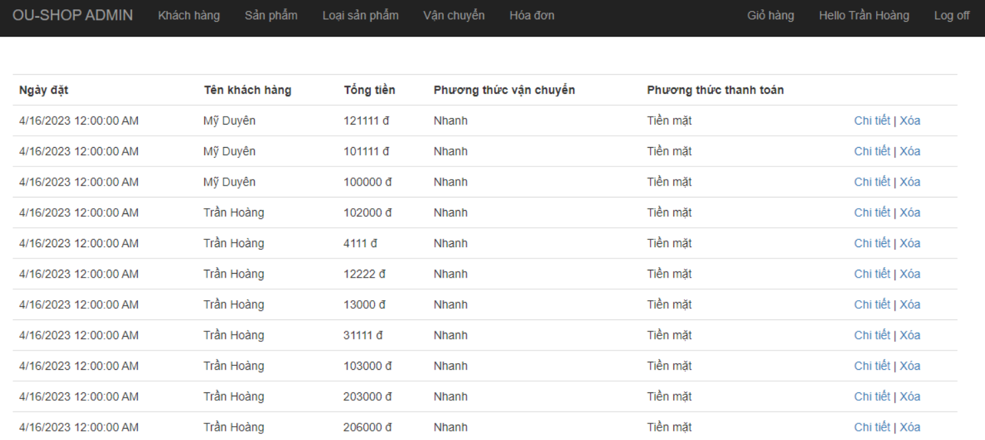
- Mô tả dữ liệu
  - Bảng dữ liệu
- User(id, name, birthday, sex, email, password, #id_role)
- Roles(id. Name)
- Carts(id, quantity, #id_product, #id_user, total_money)
- Product(id, name, price, color, size, image, #id_category)
- Categories(id, name)
- Review(id, comment, rating, #id_user_comment)
- Order(id, date, total_money, #id_user, #id_payment, #id_delivery)
- Order_items(id, quantity, #id_order, #id_product, total_money)
- Payments(id, name)
- Delivery(id, name, date, #id_transport)
- Transports(id, name)
  - Giải thích mối quan hệ
- Bảng Roles và bảng User là mối quan hệ một đến nhiều
- Một người dùng (user) có thể có nhiều vai trò (roles) trong hệ thống, và mỗi vai trò lại có thể được gán cho nhiều người dùng khác nhau. Do đó, quan hệ giữa bảng Roles và bảng User là một đến nhiều.
- Trong mối quan hệ này, khóa chính của bảng Roles sẽ được sử dụng như khóa ngoại trong bảng User để tham chiếu đến các vai trò của người dùng. Cụ thể, mỗi bản ghi trong bảng User sẽ có một trường tham chiếu đến khóa chính của bảng Roles để xác định vai trò của người dùng trong hệ thống.
- Bảng User và bảng Carts là mối quan hệ một đến nhiều
- Trong mối quan hệ một đến nhiều, một người dùng có thể có nhiều giỏ hàng trong hệ thống, ví dụ như giỏ hàng chưa thanh toán và giỏ hàng đã thanh toán. Trong trường hợp này, khóa chính của bảng User sẽ được sử dụng như khóa ngoại trong bảng Cart để tham chiếu đến người dùng tương ứng, và bảng Cart sẽ có thêm một trường để xác định trạng thái của giỏ hàng (chưa thanh toán hoặc đã thanh toán).
- Bảng User và bảng Review là mối quan hệ một đến nhiều
- Một người dùng (user) có thể viết nhiều đánh giá (review) cho nhiều sản phẩm khác nhau, nhưng mỗi đánh giá lại chỉ thuộc về một người dùng cụ thể. Do đó, quan hệ giữa bảng Review và bảng User là một đến nhiều.
- Trong mối quan hệ này, khóa chính của bảng User sẽ được sử dụng như khóa ngoại trong bảng Review để liên kết các đánh giá với người dùng tương ứng. Cụ thể, mỗi bản ghi trong bảng Review sẽ có một trường tham chiếu đến khóa chính của bảng User để xác định người dùng đã viết đánh giá đó.
- Bảng Carts và bảng Products là mối quan hệ một đến nhiều
- Mỗi giỏ hàng (cart) sẽ bao gồm nhiều sản phẩm (products) khác nhau, và mỗi sản phẩm có thể xuất hiện trong nhiều giỏ hàng khác nhau. Do đó, quan hệ giữa bảng Carts và bảng Products là một đến nhiều.
- Trong mối quan hệ này, khóa chính của bảng Carts sẽ được sử dụng như khóa ngoại trong bảng Products để liên kết sản phẩm với giỏ hàng tương ứng. Cụ thể, mỗi bản ghi trong bảng Products sẽ có một trường tham chiếu đến khóa chính của bảng Carts để xác định giỏ hàng chứa sản phẩm đó.
- Bảng Products và bảng Order là mối quan hệ nhiều đến nhiều
- Mỗi đơn hàng (order) có thể chứa nhiều sản phẩm (products) khác nhau, và mỗi sản phẩm có thể xuất hiện trong nhiều đơn hàng khác nhau. Vì vậy, quan hệ giữa bảng Products và bảng Order là nhiều đến nhiều.
- Trong trường hợp này, để tạo ra mối quan hệ nhiều đến nhiều, ta sử dụng một bảng trung gian (order_items) để lưu trữ thông tin chi tiết về sản phẩm trong mỗi đơn hàng. Bảng order_items sẽ có các trường như order_id (tham chiếu đến khóa chính của bảng Order), product_id (tham chiếu đến khóa chính của bảng Products), và quantity (số lượng sản phẩm trong đơn hàng).
- Từ đó, ta có thể lấy ra danh sách các sản phẩm trong mỗi đơn hàng bằng cách truy vấn dữ liệu từ bảng order_items và bảng Products thông qua khóa ngoại product_id. Ngược lại, ta có thể lấy ra danh sách các đơn hàng chứa một sản phẩm cụ thể bằng cách truy vấn dữ liệu từ bảng order_items và bảng Order thông qua khóa ngoại order_id.
- Bảng Poducts và bảng Categories là mối quan hệ một đến nhiều
- Mỗi sản phẩm (product) thuộc về một danh mục (category) cụ thể, nhưng mỗi danh mục có thể chứa nhiều sản phẩm khác nhau. Do đó, quan hệ giữa bảng Products và bảng Categories là một đến nhiều.
- Trong mối quan hệ này, khóa chính của bảng Categories sẽ được sử dụng như khóa ngoại trong bảng Products để liên kết sản phẩm với danh mục tương ứng. Cụ thể, mỗi bản ghi trong bảng Products sẽ có một trường tham chiếu đến khóa chính của bảng Categories để xác định danh mục của sản phẩm đó.
- Bảng Order và bảng Payments là mối quan hệ một đến nhiều
- Một đơn hàng (order) có thể đi kèm với nhiều thanh toán (payment), nhưng mỗi thanh toán chỉ áp dụng cho một đơn hàng cụ thể.
- Ta sử dụng khóa chính order_id của bảng Order như là khóa ngoại trong bảng Payments. Điều này cho phép mỗi bản ghi trong bảng Payments có thể được liên kết với một đơn hàng cụ thể thông qua khóa ngoại order_id.
- Bảng Order và bảng Delivery là mối quan hệ một đến một
- Mỗi đơn hàng (order) cần phải được giao cho một địa chỉ cụ thể, vì vậy mỗi đơn hàng sẽ được liên kết với một bản ghi trong bảng Delivery.
- Sử dụng khóa ngoại delivery_id trong bảng Order để tham chiếu đến khóa chính của bảng Delivery
- Bảng Delivery và bảng Transports là mối quan hệ một đến nhiều
- Một đơn hàng có thể được vận chuyển bằng nhiều phương tiện khác nhau.
- Mỗi bản ghi trong bảng Delivery có thể được liên kết với nhiều bản ghi trong bảng Transports thông qua khóa ngoại transport_id.
- Mô tả sản phẩm
- Trang chủ (Homepage): Hiển thị banner, hình ảnh, và nội dung giới thiệu về trang web, các sản phẩm quần áo nổi bật, và các chương trình khuyến mãi.
- Danh mục sản phẩm (Product Catalog): Cung cấp danh sách các sản phẩm quần áo được phân loại theo từng danh mục, chẳng hạn như áo khoác, áo sơ mi, quần jean, váy, v.v. Người dùng có thể dễ dàng tìm kiếm, lọc và xem thông tin chi tiết về từng sản phẩm.
- Trang chi tiết sản phẩm (Product Detail): Hiển thị thông tin chi tiết về sản phẩm, bao gồm hình ảnh, mô tả, giá cả, màu sắc, kích cỡ, và các tính năng khác. Người dùng có thể thêm sản phẩm vào giỏ hàng hoặc yêu thích để mua sau.
- Giỏ hàng (Shopping Cart): Cho phép người dùng xem lại các sản phẩm đã thêm vào giỏ hàng, cập nhật số lượng, tính tổng giá trị đơn hàng, và tiến hành thanh toán.
- Đăng nhập và Đăng ký (Login/Register): Cung cấp tính năng đăng nhập hoặc đăng ký tài khoản để người dùng có thể theo dõi đơn hàng, quản lý thông tin cá nhân, và được hưởng các ưu đãi đặc biệt.
- Thanh toán (Payment): Cung cấp các phương thức thanh toán trực tuyến an toàn, chẳng hạn như thẻ tín dụng, ví điện tử, hay chuyển khoản ngân hàng.
- Tính năng tìm kiếm (Search): Cung cấp công cụ tìm kiếm nâng cao giúp người dùng dễ dàng tìm kiếm các sản phẩm quần áo theo nhiều tiêu chí khác nhau, chẳng hạn như màu sắc, kích cỡ, giá cả, thương hiệu, v.v.
- Liên hệ khách hàng (Customer care): Gửi mail cho khách hàng sau khi đã hoàn tất thanh toán.

